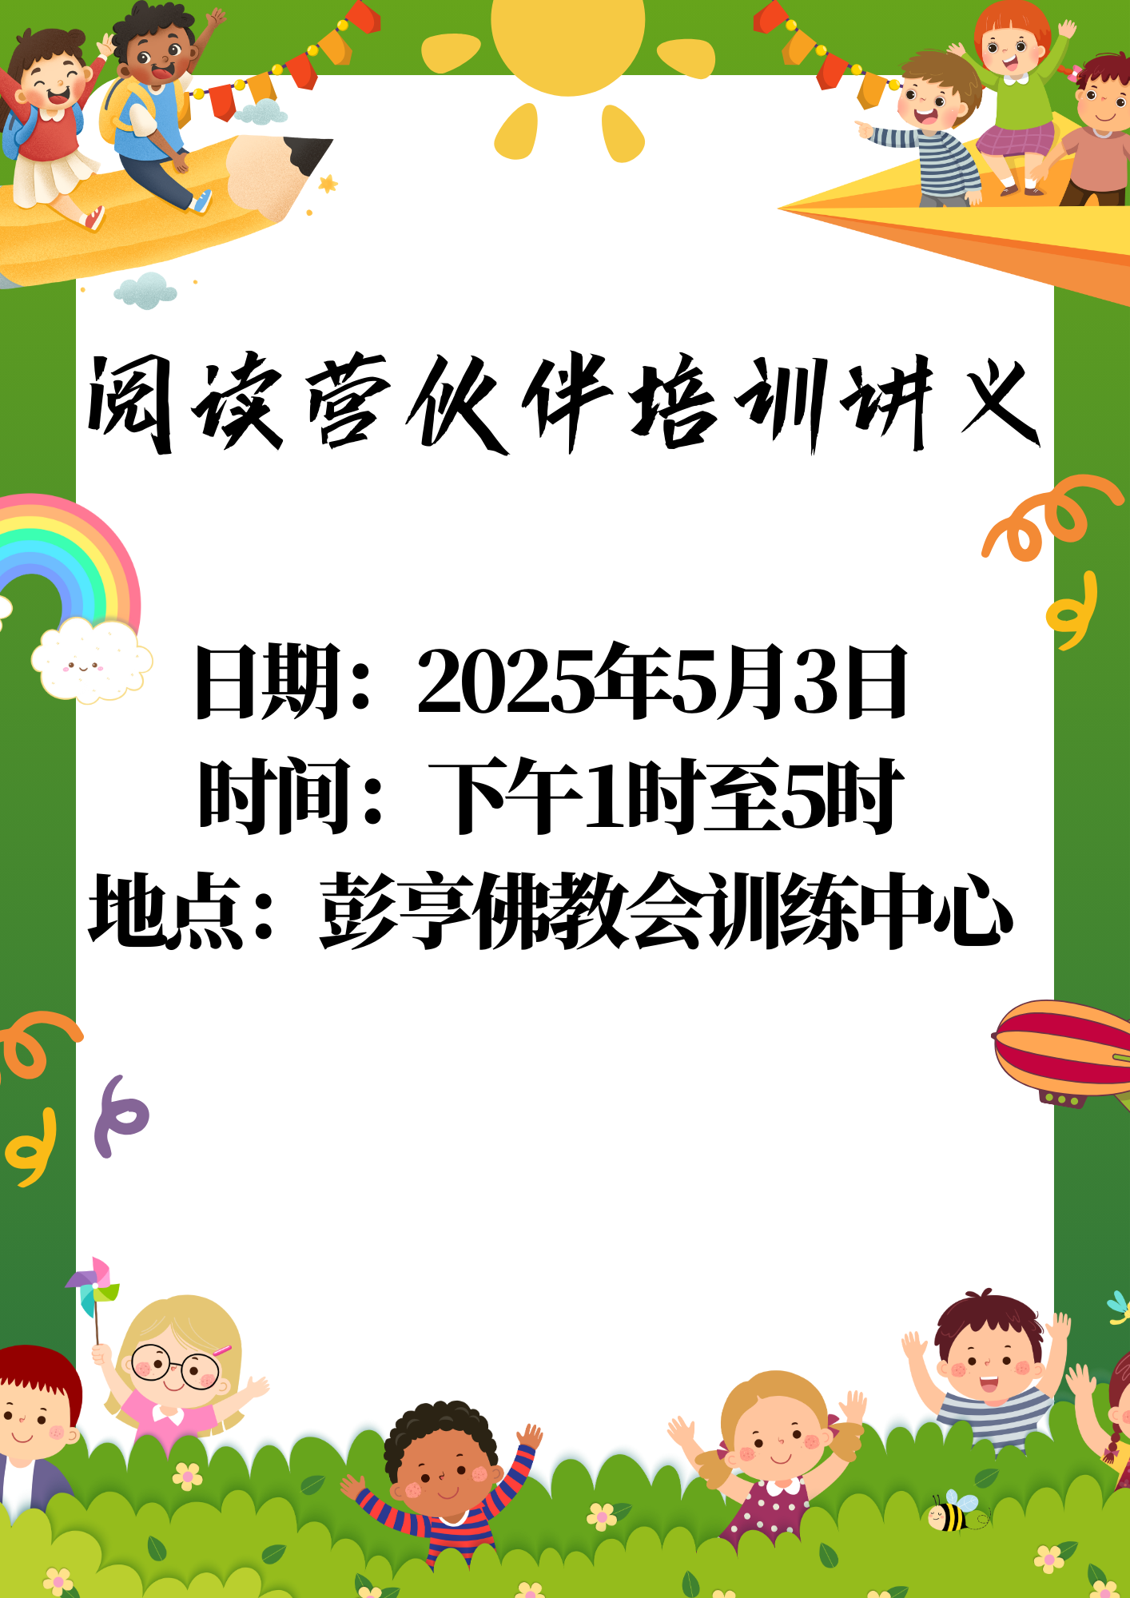
目录

1. 阅读营伙伴名单 3
2. 503培训流程 4
3.《阅读伴我成长》阅读营流程表 5
4. 荐读方法 6
5. 共读设计 9
6. 持续默读 14

阅读营伙伴名单
儿馆团队成员：
1. 余碧音（律师）
2. 邱丽霞（公民华小）
3. 刘诗美（公民华小）
4. 林美诗（中菁华小）
5. 邓晓盈（公民华小）
6. 陈志伟（育贤华小）
7. 陈昱伸（北根那示启华小）
8. 杜颖滢（彭亨体育学校）
关丹县老师
9. 陈慧芳（甘孟培英华小）
10. 余嘉諠（光华华小）
11. 林诗洁（公民华小）
12. 颜嘉璇（中菁华小）
13. 陈玥霖（士满慕华小）
14. 邝山清（光华华小）
15. 王和婷（育贤华小）
外县老师
16. 刘培琪（而连突双溪仁华小）
17. 陈安媚（而连突双溪仁华小）
18. 叶苑茹（立卑文达华小）
家长
19. 官伊微（药剂师）
20. 吴星仪（药剂师）
21. 吴暐丽（故事妈妈）

503培训流程
日期：3-5-2025（星期六）
时间：1pm至5pm
地点：彭亨佛教会训练中心
携带：阅读营选书
备注：图书员学观和仲豪处理
- 1pm传报到名单给大家签名，培训进行时个别分发证书。
- 有意成为儿童图书馆会员的伙伴，5pm后即可办证。

流程：
1300-1320：1.阅读营流程、任务分配（黄碧云+邱丽霞）
2.家长讲座课题建议（大伙儿）
1320-1450：分组讨论（正组长）
1.组长简报以下的活动如何进行，大家集思广益做准备，及分工合作。
2.荐读会+持续默读+小组分享+阅读嘉年华是阅读营的重点戏，紧密联系，相辅相成。
- 荐读活动（45分钟），“妈妈”们无须荐读，但须知道如何进行。
- 布置小组阅读区（确定组名）+持续默读（各30分钟）（妈妈）
- 小组分享（30分钟）（老师）
- 打广告+抢票（5分钟）（妈妈）
- 准备嘉年华（1小时）+阅读嘉年华（1小时）（大伙儿）
1450-1650：回到大组，进行荐读活动
- 各组轮流进行20分钟的荐读。
- 其他人扮演参加者，给予反馈和建议。
1650-1700：问与答（黄碧云+邱丽霞）+膳食安排报告（邱丽霞）

《阅读伴我成长》阅读营流程表初稿
28.6.2025至29.6.2025（星期六-星期日）
活动场所：A.训练中心 B.儿童图书馆 C.善法堂/净照堂 D.善法阁 E.斋堂
备注：请老师们自行设置“提醒闹钟”。
28/6/2025（六）
0830 - 0900 E 报到
0900 - 0935 E 破冰+唱营歌
0940 –1010 B 布置小组阅读区
1015 –1100 A 荐读会 1
1100 –1120 A 小休+抢票
1120 –1205 A 荐读会 2
1210 –1240 B 持续默读1
1240 - 1340 E 午餐+逛书展
1340 - 1410 A 团康+唱营歌+抢票
1410 - 1455 A 荐读会 3
1500 –1530 B 持续默读 2
1530 –1600 B 小组分享
1600 –1630 D 逛书展

29/6/2025（日）
0830 - 0900 E 报到
0900 - 0935 E 团康+唱营歌+抢票
0940 - 1025 A 荐读会 4
1030 - 1100 B 持续默读3
1100– 1120 A 小休+抢票
1120 - 1205 A 荐读会 5
1210– 1240 B 持续默读4
1240– 1340 E 午餐+逛书展
1345– 1445 C/A 准备嘉年华
C 家长讲座 （黄博士主讲）
1500– 1600 B 阅读嘉年华
1600 - 1630 C/D 结业礼+逛书展

.

工委检讨会议（会议室）
1600 – 1800

.
工委 检讨会议（会议室）
1600 – 1800

.

荐读方法
（摘自周益民《童年爱上一本书》，芝麻开门——荐读，075-085页）
如何将一本好书带到孩子们面前，让他们关注、期待，甚至欲罢不能，让这本书成为他们此时此刻的渴望？我们把这一过程叫作“荐读”。
(一)选择内容
1.趣讲精彩故事
孩子们最感兴趣的是作品中扣人心弦的故事。我们有利用孩子这一心理，有声有色地介绍作品中精彩的情节，在其转折处嘎然而止，留下悬念，吊足他们的“胃口”，引发他们自己去阅读。
2.感受人物形象
小说与童话一般都会塑造性格鲜明的人（动）物形象。对于这样的作品，可以着眼于人物形象，展现人物的所作所为和性格特点，由对人物的兴趣引发阅读的欲望。
比如：《海龟老师系列》的“海龟老师”，《小妖怪童话系列》的“阿奇和索琪。
3.突显形式特点
有些在形式表达上具有鲜明风格和特点的作品，我们就要在以故事吸引孩子的同时，引导他们关注作品的风格特点。

(二)寻找入点
荐读一本书，首先要寻找恰当的切入点。根据不同的作品，分享最能能打动、吸引孩子的元素，将其放大，把“戏”做足。
- 以书名切入。如《晴天有时下猪》《装在口袋里的爸爸》
- 以作者切入
- 以作品的封面或插图切入。如《我和小姐姐克拉拉》
- 以作品评论切入。如夏洛迷对《夏洛的网》的评论
- 以与作品相关的某个话题切入。如《小布头奇遇记》
对于低年级的孩子，可以是故事情节的适度透露，撩拨得人心里直痒痒。
对于高年级的孩子，则可以就某个话题让大家点到为止地初步议一议。

（三）讲究方式
选准了恰当的切入点，还要讲究与切入点匹配的方式。如果是精彩片段欣赏，就适宜诵读；如果是故事情节介绍，就适宜绘声绘色地讲述。条件允许的话，还可以综合运用影像资料等手段。
即便是诵读与讲述这些最为基本的方式，也可以设计得波澜起伏，充满情趣。例如：《两根弦的小提琴》中有大量对音乐的描写，将无形的声音化作了具体的文字，显示出作家细腻的感受力和出色的文字表现功夫。根据这个特点，有位教师将荐读设计成了一次挑战：播放二胡曲《二泉映月》片段，要求学生用语言描述乐曲。在大家结结巴巴面露难色之际，出示作品中的相关文字让学生诵读。因为有了这一番比较，学生对作品产生了钦佩感。
讲述，则要注意悬念的设置，在关键处嘎然而止，欲擒故纵，让学生不由自主地去猜测情节的发展、人物的命运，也就是吊足胃口。
有时候，作品本身的开头即充满悬念，我们完全可以采取“拿来主义”。例如：
特别提示
提醒每一位读者，阅读《哭鼻子大王》的时候，务必准备一粒“止痛片”——因为这部长篇童话会使你笑痛肚皮！
——叶永烈《哭鼻子大王》

(四)把握方向
荐读的目的，就是让孩子喜欢上作品，喜欢去阅读作品，在阅读的过程中得到陶冶与启迪。因此，任何的切入方式，要做到“体现趣”“突显情”“展示美”。当然，很多时候，我们难以兼顾三者，那么根据作品特点，可以把握其中一个方法。
张天翼的代表作《大林和小林》是一部具有讽刺意味的幽默童话，展现了一个荒诞离奇的闹剧式世界。荐读时，将作品中的诸多“之最”组合在一起，那些极度夸张的荒诞描写就会引发孩子们极大的兴趣。
- 最长的名字
从前有个国王他有三个儿子后来国王老了就叫三个王子到外面去冒险后来三个王子都冒过了险回来了后来国王快活极了后来这故事就讲完了亲王
- 最厚的嘴唇
叭哈的嘴唇很厚——真厚极了，有人说曾经有一个臭虫从上嘴唇走到下嘴唇，足足走了几个钟头才走到。后来叭哈怕这个臭虫太劳累，还请来一个医生来给它打针俐。
- 最大的鼻孔
四四格的鼻孔太大，说起话来鼻孔里就有回声，听起来，他的话像是说了两遍。他这样说：“因为我的鼻孔太大了，太大了。说起话来鼻孔里就有回声，有回声。”
- 最慢的跑步比赛
五米赛跑比赛
第一——乌龟
第二——蜗牛
第三——唧唧
一共跑了五个小时又三十分
破全世界记录！！
需要强调的是
荐读并非教师的单向灌输，也要注重学生的积极参与。  另外，还可以充分利用已经阅读过此书的同学谈体会、说感受。同伴话语更具贴近性，从而可以达到激发学生阅读整本书的目的。 | 荐读时，  - 不要说教  - 荐读不是教书，千万不要像在上语文课。

共读设计
——以《海龟老师：1.校园里的海滩》为例
“海龟老师”是一个孩子和老师共同成长的桥梁书系列,塑造了一个有缺点、有毛病,但是孩子很喜爱的老师的形象。在这本书中,我们不仅能读到自己,还能读到身边人,发现生活中的人物原型,打通文学世界与自己生活的世界,激发孩子的阅读兴趣。
我们可以从以下几个方面来分析:
(一)典型的人物形象
海龟老师有知识、有理想、有情怀,在教育道路上有烦恼,有困惑,有忧伤,但都被孩子们的童真和宽容所化解,让生活中充满更多的欢笑。
(二)活泼的语言风格
语言清新活泼,构思精巧别致,善于抓住儿童的特点,准确、细腻地描绘儿童丰富的内心世界和多变的心理活动, 把人物写得逼真可信。
(三)曲折的故事情节
一波三折的情节在细节描写中得以推进。
(四)鲜明的成长主题
这本书不仅能给孩子带来快乐,而且能让他们在笑过之后持续思考。在这本书中可以看到承诺、接纳与守护。海龟老师种下了一颗“承诺”的种子,然后守护着它开花、结果。
共读目标
1.通过共读, 激发孩子的阅读兴趣。
2.借助具体事例、人物转盘、人物名片等, 让人物的形象在孩子心中立体起来。
3.通过品味书中好玩的话, 了解这本书的语言特色, 透过语言, 感受人物特点。
共读过程
一、看封面,猜故事
1.出示《海龟老师:1校园里的海滩》。
- 看到“海龟老师”这几个字,你想到了什么?你有什么问题吗？
2.出示封面中的图画。
- 从这幅图中,你发现了什么?
3.出示封面
- 猜一猜:这可能讲的是一个什么故事?

二、读人物,猜故事
1.出示人物介绍图。
2.猜测一下: 谁会是故事的主人公? 说出你的理由。
3.我们在读一些作品时, 如果正文前有人物表或者人物介绍图,我们可以先读一读, 这样能帮助我们更好地了解作品中有哪些主要角色。

三、看目录,猜故事
1.出示目录。
2.结合刚才的人物介绍图,再看看目录, 选择你最感兴趣的一个标题。
3.请你根据标题提出问题, 也可以大胆猜想这一章可能讲了一个什么样的故事。
4.根据目录质疑, 这也是走进故事的一种方法。

四、赏插图,猜故事
我们读书,不仅要读书中的文字,还要读书中的插图。
1.观看P92的插图, 说说你看到了什么。
2.猜猜看, 可能发生了什么事。
3.看了这幅图, 你有什么问题吗?
总结:通过看封面、看人物介绍、看目录、看插图等,进行猜测或提问,都是我们初次阅读一本书时,常用的读书方法。

五、赏片段,感受故事趣味
1.选择你最感兴趣的章节标题, 我们来欣赏其中的片段, 看看书中的故事是不是跟你猜想的一样哦!
2.请孩子阅读《教室里的帐篷》部分。
(1) 这一片段的故事跟你的猜测一样吗?
(2) 看到教室里搭起了帐篷, 老师会是什么样的反应?
(3) 在这顶帐篷里, 还可能会发生什么有趣的事呢?

六、留悬念,再品读
老师最后究竟有没有带孩子们去海边露营?
带着你的疑问继续阅读《海龟老师:1校园里的海滩》。
读中——阅读加油站
★阅读锦囊☆
在阅读中,书像一面镜子,在书中,我们能读到自己、 读到我们身边的人。这样的阅读方法叫联结，我们就以《校园里的海滩》来学习这种阅读方法。
一、聊聊书中的好玩之处
1.读第1—2章内容, 说说你觉得这可能会是一本什么样的书。
2.你觉得第1—2章哪里写得最好玩, 找出书中相应的内容来和大家分享。
二、联结书中的自己
阅读这本书时不仅觉得很好玩,还能在书中读到自己读到自己的生活呢。
你从书里写的哪件事情读到了自己,想到了你自己的什么事情呢?
三、联结书中的身边人
我们在书中不仅能够读到自己,而且能找到身边人的影子。
你从书里写的哪件事情读到了身边人,想到了他(她)的什么事情呢?
四、总结
这样的阅读策略就是联结。在阅读中, 可联结自己的生活, 联结身边人。

读后——快乐聊天室
一、了解个性人物
1.人物分析
(1) 海龟老师和我们生活中的很多老师都不一样。他是一个怎样的老师呢?
(2) 结合文中具体的事例说一说。
举例:书中你最感兴趣、觉得最好玩的事——露营。
学生准备 | 老师神情 | 老师动作 | 老师语言 | 老师态度
帐篷
(第一次)

睡袋
(第二次)

烧烤架
(第三次)

海龟老师用自己的智慧,巧妙地解决了海滩露营这个问题。从这里, 你觉得他是一个怎样的人? (说话算数、信守承诺...............)
总结:通过具体的事例来刻画人物,可以让人物形象更加丰满。
(3) 我们一起来玩玩人物转盘, 根据海龟老师的特点, 填写相关的事例。请用星星 (★) 数量来表示你对每个特点的喜欢程度，事例和特点。

2.制作人物名片
名片满天飞的时代,普通名片很容易被淹没在厚厚的名片夹中。名片如何才能与众不同、让人念念不忘呢?要想在众 多的名片中脱颖而出,一张出色的故事人物名片的设计,你认为应该包含哪些内容?
内容(姓名、性格特点、爱好....)
外观【形状、颜色、图画(肖像、故事情节).........】
一张好的名片,内容一定是丰富的;一张精美的名片,一定少不了画龙点睛的插图。试着设计一张名片吧!

二、走进好玩场景
1.班级里的帐篷
教室后面的角落里竖起了一个帐篷。
“这帐篷能睡几个人呢?”这个问题刚问出来,帐篷前就马 上排起了队, 因为这个问题必须钻进帐篷里才能弄明白。我们每 个人都钻进去躺一躺,然后再钻出来。有的说这个帐篷可以并 排躺三个人,也有的说可以躺四个。三个人并排躺在帐篷里试过 了,有一点点挤。我们正准备试试能不能并排躺四个人的时候, 上课铃响了, 大家只好很不情愿地回到自己的座位上。
画一画:太有画面感了,我们来画一画吧!你可以画画你希望拥有的帐篷。

持续默读
（摘自阿甲《帮助孩子爱上阅读：儿童阅读推广手册》，34-085页）

持续默读的目的：培养孩子成为自觉的、独立的、热诚的终身读者。
DEAR：Drop Everything and Read (抛开一切，专心阅读)
持续默读（Sustained Silent Reading，SSR）教学计划推荐如下：
- 孩子独立阅读的时间必须限定在固定的时间段内。阅读时间通常是10分钟或15分钟。
- 每个学生应自由挑选要看的图书，在阅读期间不得变换读物。所有读物须在SSR时间开始前选好。
- 教师与父母也要陪同阅读，以身作则。
- 不要求学生写读书报告，不计分数，不用回答问题，甚至也不检查孩子是否读懂了字、词、句。
英国儿童文学家钱伯斯认为，在儿童的阅读环境中，阅读时间（就是持续默读）是第一位的要素，精良的图书储备和大声为孩子读书是第二位的要素，再其次就是阅读反应（即小组分享）。
导致SSR失败的主要原因：
- 老师或助手只监督学生，没有一同阅读。
- 教室内缺乏足够的SSR读物。
- 阅读时间的安排不够合理。
- 大人对孩子的选书干预太多。
成功的持续默读例子：
在广州天河的车陂小学有一位钟沛萍老师，她在班上创办了读书会，用大声为孩子读书和持续默读的方法，时间轮流安排在每天语文课前5分钟进行，有时也在课外阅读课中抽10-15分钟进行。有时候孩子们读入了迷，要求延长时间，她也会适当地延长一点。在她的论文《组织读书会的实践研究》中，这样描述持续默读的效果：
自从开始持续默读，学生们表现出一些令人兴奋的行为变化。以往学生一下课第一件事就是往课室外冲，可现在却不一样了。有的学生会拿出课前5分钟持续默读时没读完的书报静静地阅读，读到有趣处嘴角轻扬，读到难过处眉头紧锁……有的学生则三个一群、五个一伙围在一起看书，有说，有笑，有感叹，有讨论，有争辩……

